- Introducción
En la introducción se describirá el servicio en curso, el lugar donde se realiza y los puntos a desarrollar en el presente informe.

- Encargado o equipo que elaboró el Informe mensual de Seguridad, Salud Ocupacional y Medio Ambiente.

- Programa de Seguridad y Salud en el Trabajo; y Programa de Gestión Ambiental
Presentar el programa de seguridad y salud en el trabajo descrito en el plan de seguridad y salud en el trabajo; y programa de capacitaciones en materia ambiental descrito en el plan de gestión ambiental, ambos presentados al inicio del servicio e indicar en el porcentaje de cumplimiento de estos.

- Capacitaciones e Inspecciones
Describir brevemente las actividades realizadas en el mes en cumplimiento de los programas presentados y anexar evidencias como registros, documentos, PPTs y evidencias fotográficas.

- Estadísticas de Seguridad, Salud Ocupacional y Medio Ambiente

  - Accidentes, Incidentes y Enfermedades ocupacionales:
Describir brevemente el resumen de las estadísticas de los accidentes de trabajo, incidentes peligrosos y no peligrosos; Y enfermedades ocupacionales que se hayan suscitado durante el mes y el acumulado del mismo.

ACCIDENTE, INCIDENTES Y ENFERMEDADES OCUPACIONALES
SUCESO | TIPO |  | Mes | ACUMULADO  DEL AÑO
ACCIDENTE | TRABAJO | Leve | 0 | 0
 |  | Incapacitante | 0 | 0
 |  | Fatal | 0 | 0
INCIDENTE | TRABAJO | Leve | 0 | 0
 |  | Grave | 0 | 0
 |  | Peligroso | 0 | 0
 | AMBIENTAL | Significativo | 0 | 0
ENFERMEDADES  OCUPACIONALES | TRABAJO | Leve | 0 | 0
 |  | Grave | 0 | 0

  - Registros COVID-19

REGISTROS COVID-19
SUCESO | TIPO | MES | ACUMULADO  EN EL AÑO
COVID-19 | Sospechosos | 0 | 0
 | Crítico | 0 | 0
 | Moderado | 0 | 0
 | Leve | 0 | 0

  - Número de Horas Hombre Trabajadas
HORAS HOMBRES TRABAJADAS
MES |  | CANTIDAD DE  HORAS | ACUMULADO  DEL 2023
1 | ENERO
2 | FEBRERO
3 | MARZO
4 | ABRIL
5 | MAYO
6 | JUNIO
7 | JULIO
8 | AGOSTO
9 | SETIEMBRE
10 | OCTUBRE
11 | NOVIEMBRE
12 | DICIEMBRE
TOTAL

  - Número de Días Perdidos en Caso de Accidentes
DÍAS PERDIDOS POR ACCIDENTES
MES |  | CANTIDAD DE  DÍAS | ACUMULADO  DEL 2023
1 | ENERO
2 | FEBRERO
3 | MARZO
4 | ABRIL
5 | MAYO
6 | JUNIO
7 | JULIO
8 | AGOSTO
9 | SETIEMBRE
10 | OCTUBRE
11 | NOVIEMBRE
12 | DICIEMBRE
TOTAL

  - Indicadores de Seguridad

- Índice de Severidad:
Número de días perdidos o su equivalente por cada millón de horas-hombre trabajadas.
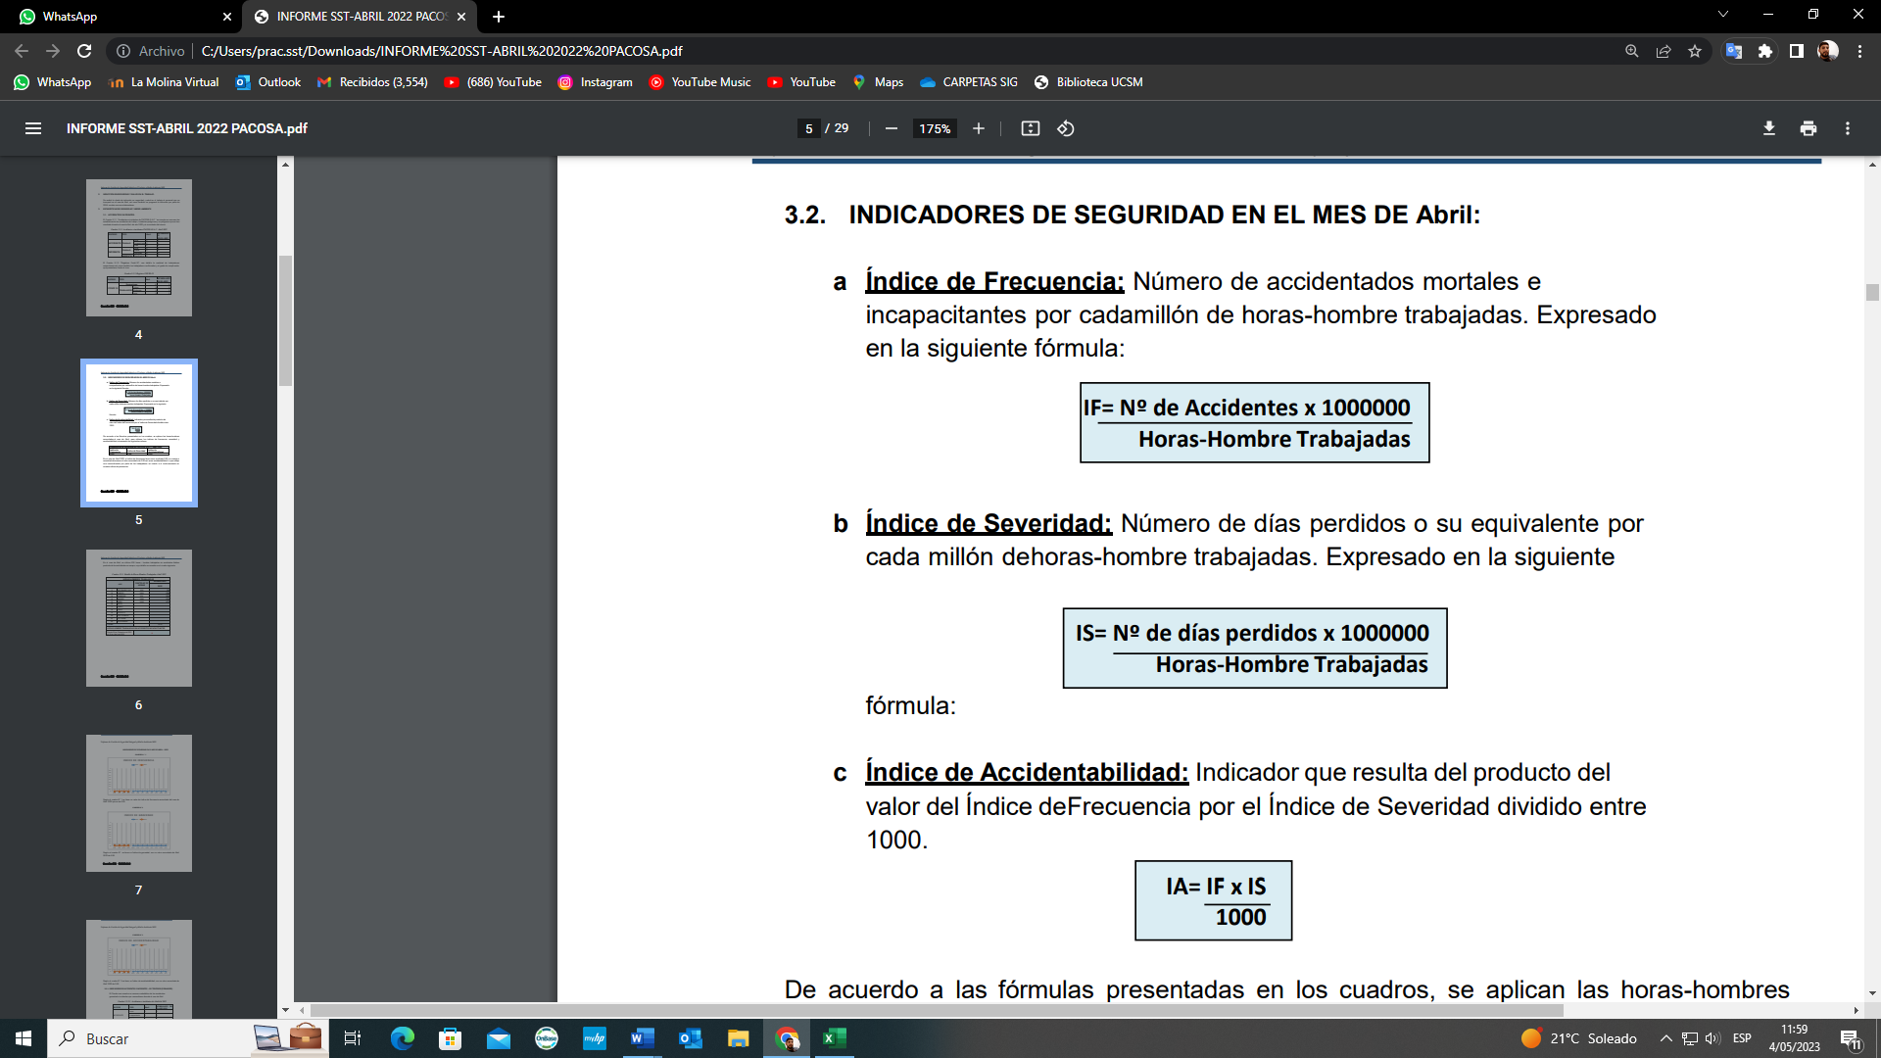

- Índice de Frecuencia:
Número de accidentados mortales e incapacitantes por cada millón de horas-hombre trabajadas.

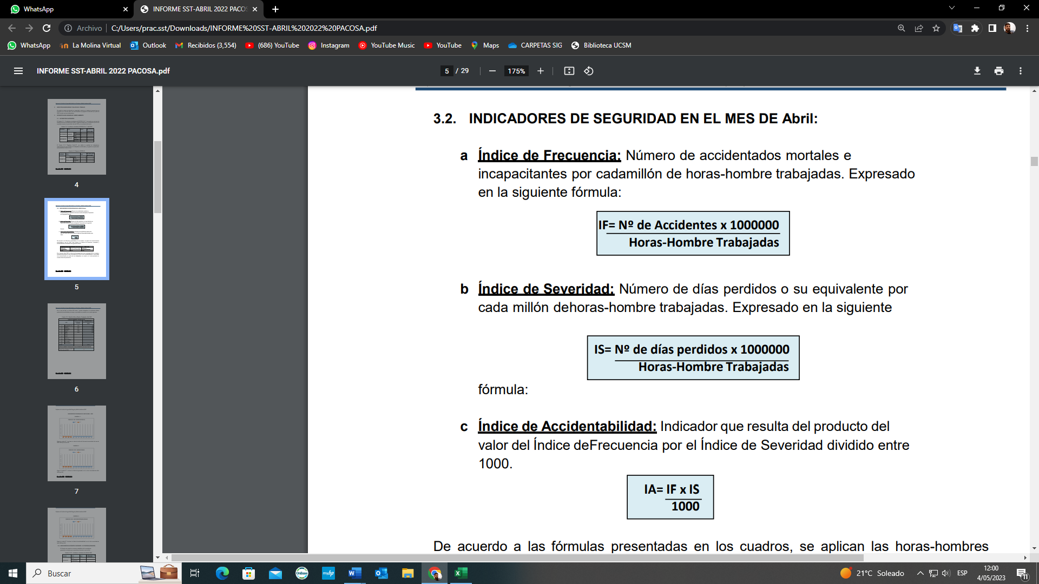

- Índice de Accidentabilidad:
Indicador que resulta del producto del valor del Índice de Frecuencia por el Índice de Severidad dividido entre 1000.

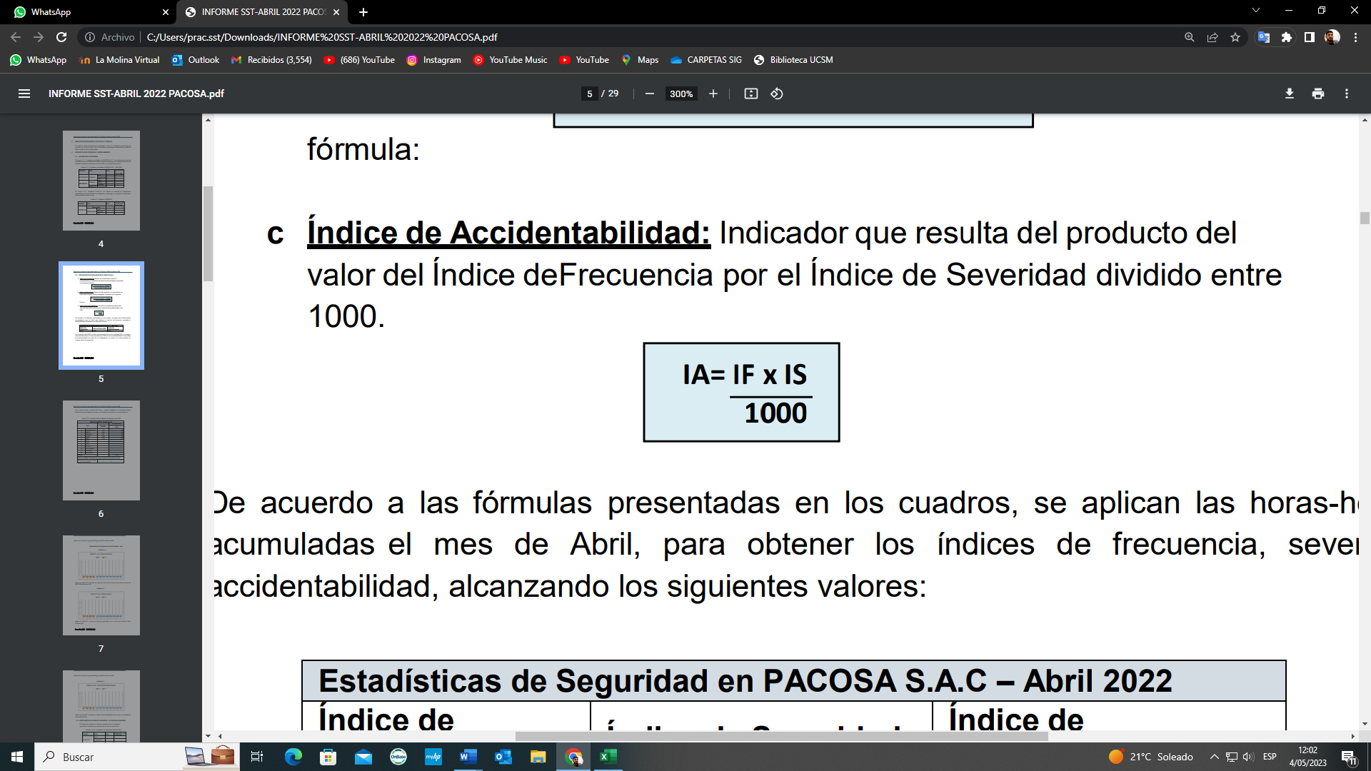
ESTADÍSTICAS DE SEGURIDAD
Índice de  Frecuencia | Índice de  Severidad | Índice de  Accidentabilidad
0 | 0 | 0

  - Manejo de Residuos Sólidos

- Reporte de Generación de Residuos Sólidos
TIPOS DE RESIDUOS
Mes | Papel y  Cartón  (kg) | Plásticos  (kg) | Orgánicos  (kg) | No  Aprovechables  (kg) | Peligrosos  (kg) | Metal  (kg) | Vidrío  (kg)
Enero
Febrero
Marzo
Abril
Mayo
Junio
Julio
Agosto
Setiembre
Octubre
Noviembre
Diciembre

- Reporte de Residuos Sólidos Peligrosos

Residuos  Peligrosos  Generados | Und | Cantidad | Peso Neto  (kg) | Frecuencia de  Disposición  Final

- Anexos
Agregar evidencias de cumplimiento del programa de seguridad.

